소매업
시가총액 순위
https://strainer.jp/categories/15
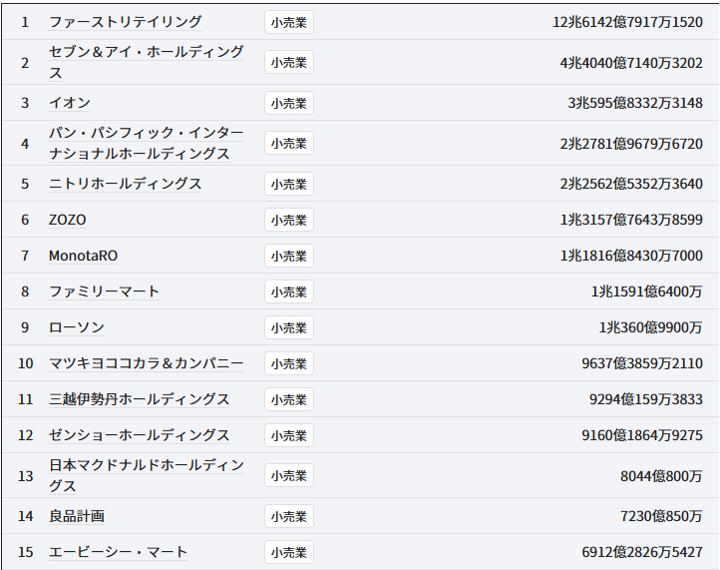

각 회사의 본사, 주요 서비스 또는 제품, 주식 그래프
- 패스트 리테일링(ファーストリテイリング)
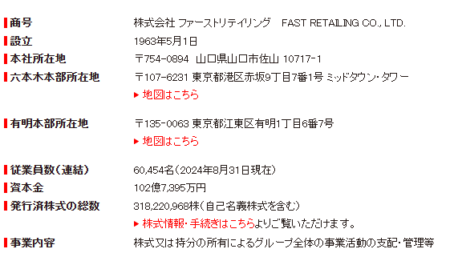
본사: 〒754-0894 야마구치현 야마구치시 사야마 10717-1
주요 서비스 및 제품
- 유니클로 사업, GU 사업, セオリー사업 등 브랜드를 전 세계적으로 전개 중
전 세계에 2495 점포를 출점하여 매출 수익은 2조 6440억엔
유니클로 : life ware의 컨셉 아래 소재 조달로부터 기획, 생산, 판매까지의 일관된 프로세스에 의해 고품질의 소재나 기능성 소재를 사용한 독자적인 상품을, 손에 넣기 쉬운 가격으로 판매
지유 : '패션과 저렴한 가격'을 강점으로 매출수익은 3,191억엔
사업 활동에 있어서의 환경 부하를 최소한으로 해, 인권이나 건강·안전이 지켜진 서플라이 체인의 구축, 순환형 상품의 개발, 사회적 과제의 해결에도 적극적으로 임하는 것으로, 전세계에서 고객에게 가장 사랑받는 No.1 브랜드를 목표로 하고 있다.
주식그래프
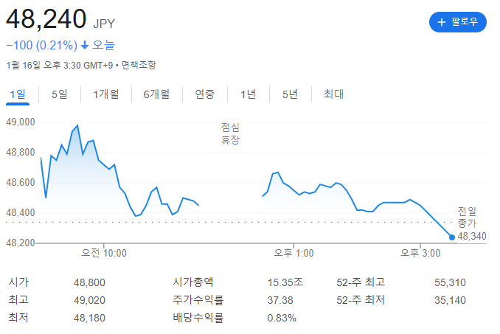
- 세븐&아이 홀딩스(セブン＆アイ・ホールディングス)
본사 : 도쿄도 치요다구 니반초 8번지 8
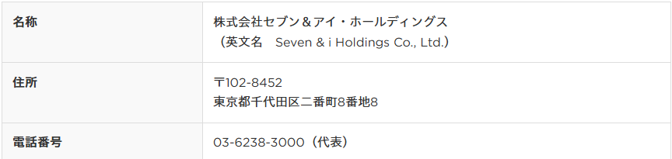

주요 상품 및 서비스
- 국내 편의점 사업
: 세븐일레븐 재팬, 세븐일렙븐 오키나와, 세븐 밀 서비스, 세븐넷쇼핑, 세븐드림닷컴
- 해외 편의점 사업
: 세븐일레븐, 세븐일레븐 인터네이셔널, 세븐일레븐 하와이, 세븐일레븐(중국) 투자유한공사 등
- 슈퍼 스토어 사업
: イトーヨーカ堂, ヨークベニマル, サンエー 등
- 금융관련사업
: 세븐은행, 세븐파이낸셜서비스, 세븐카드서비스 등
- 그 외 사업
: 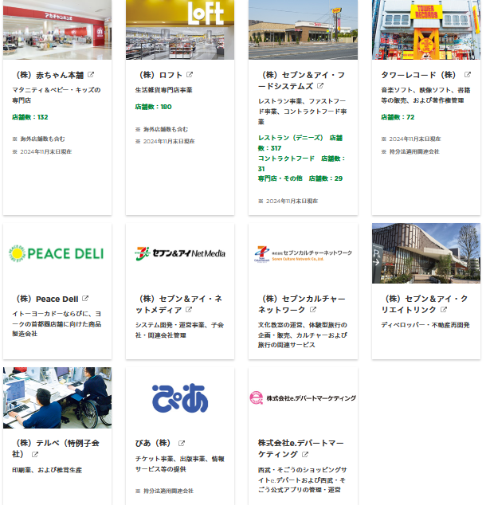
주식그래프
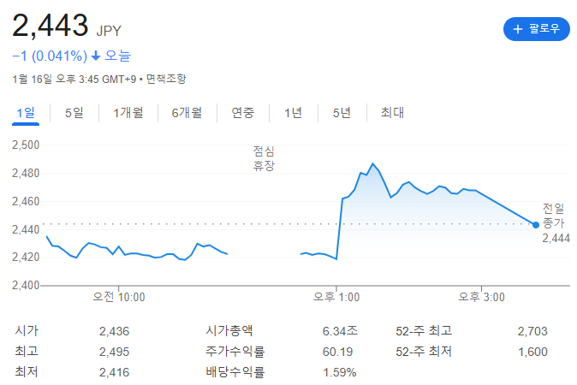
- 이온
본사
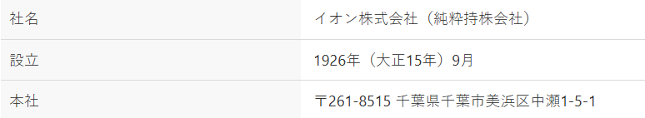
본사 : 치바현 치바시 미하마구 나카세 1-5-1
주요 서비스 및 제품
- GMS(종합 슈퍼) 사업
- SM (슈퍼마켓) 사업
- DS(디스카운트스토어) 사업
- 종합 금융 사업
- 디벨로퍼 사업
- 서비스/전문점 사업
- 국제 사업
주식그래프
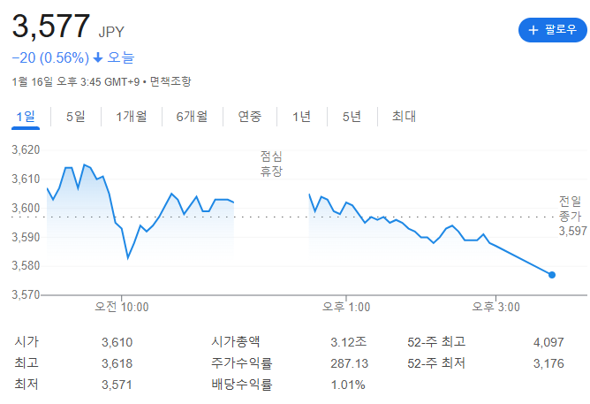
- PPIH
본사 : 도쿄도 시부야구 도겐자카 2-25-12 도겐자카도리
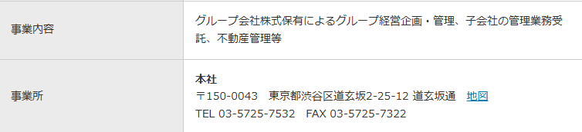
주요 서비스 및 상품
- 할인점 사업
- 종합 슈퍼 사업
- 소형 포맷 사업
- 해외 소매 사업
- 기타 사업
- 자사 개발 상품 (PB)
주식그래프
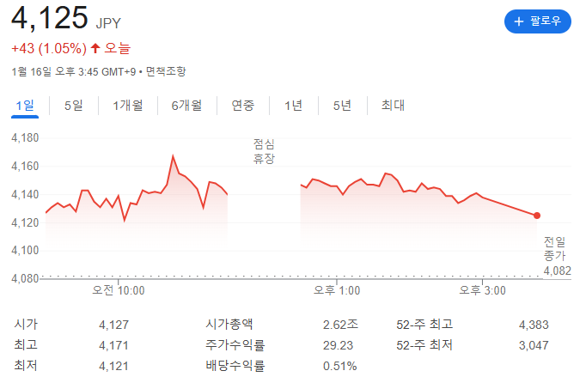
- 니토리 홀딩스
본사
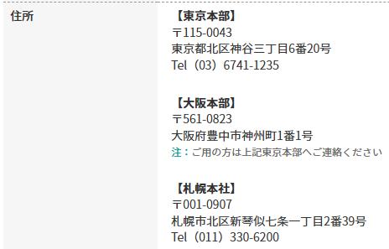
주요 상품 및 서비스
- 홈 퍼니싱 사업
- 데코 홈 사업
- 쇼핑몰 사업
- 리폼 사업
- 법인용 사업
- 우편 주문 사업
주식그래프
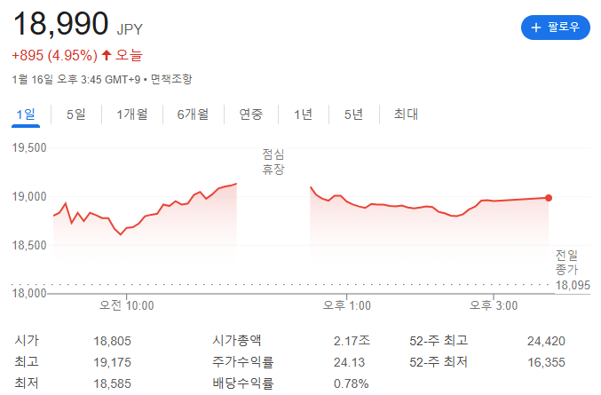
- ZOZO
본사 : 치바현 피바시 이나게구 미도리초 1-15-16
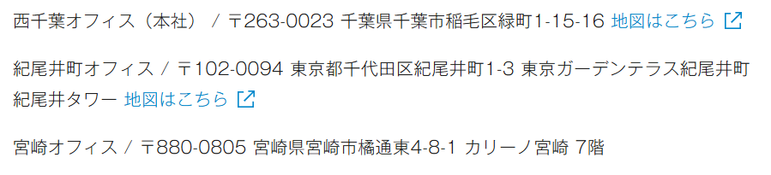
주요 상품 및 서비스
- ZOZO TOWN(패션 EC)
- WEAR
- MS
- ZOZOUSED
등등
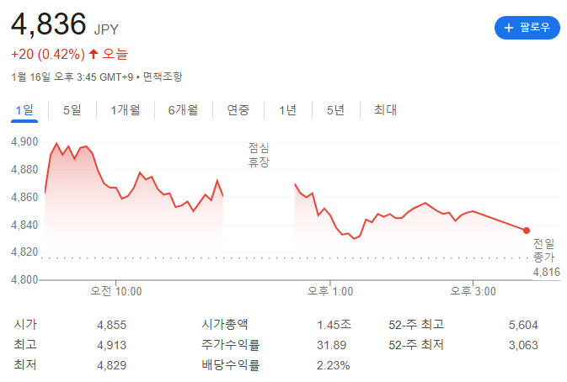
- MonotaRO
본사 : 오사카시 키타구 우메다산초메 2번 2호 jp 타워 오사카 22층
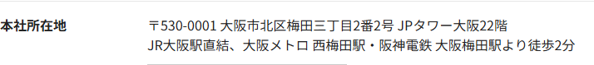
주요 서비스 및 상품
주요 사업 : 인터넷 등을 이용 사업자를 위한 공장 및 공사용, 자동차 정비용 등의 간접 자재의 통시 판매
주식그래프
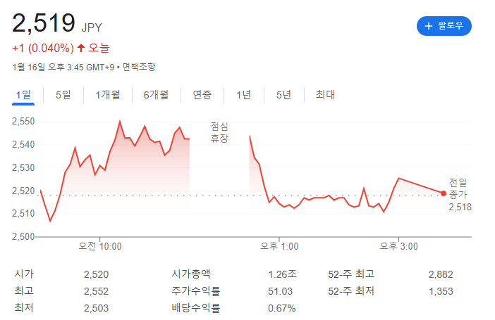

- 패밀리마트
본사 : 도쿄도 미나토구 시바우라 3초메 1번 21호
주요 상품 및 서비스
- 어플, 넷 서비스
- 패미마 T카드 및 결제 서비스
- POSA 카드 선불
- 멀티 복사기/증명사진
- 대금 지불, ATM, 송금, 환전
- 티켓 및 복권
- 짐 발송 및 수취
주식그래프 없음 (상장폐지)
2020년 11월 12일 도쿄증권거래소에서 상장폐지 됨 ( 모회사인 이토추상사가 패밀리마트를 완전히 인수)
- 로손
본사: 도쿄부 시나가와구 오사키 1초메 11번 2호 게이트 시티 오사키 이스트 타워
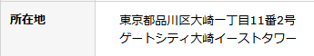
주요 서비스 및 상품
- 은행 및 금융 서비;스
- 우편 및 택배
- 편의점 수령 서비스
- 선불 카드
- 티켓 및 발권 / Loppi
등등
주식그래프 없음 (상장폐지)
2024년 7월 24일 도쿄증권거래소에서 상장폐지 됨 ( 미쓰비시 상사와 KDDI의 공동 경영 체제로 전환)
- 마츠키요코코카라
본사: 도쿄도 분쿄구 유시마 1초메 8번 2호 MK 오차노미즈 빌딩 7층
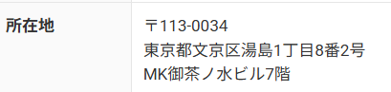
주요 상품 및 서비스
: 약국 사업과 조제 약국 사업을 축으로 하며 3400점이 넘는 체인, 1억 3000만개 이상의 고객 접점을 가진 그룹의 규모를 살려 조제 지원 사업이나 EC, 물류, 보험 서비스 등의 다양한 사업 전개
: 지역 헬스 네트워크 구축을 위해
- MCC アソシ : 지속가능한 지역사회 실현을 목표로 하는 인재파견회사
- MCC ソレイユ : 다양한 인재와 장애인의 활약을 촉진
- ファインケア : 고령화 사회에 공헌하는 헬스케어 네트워크를 구축한 개호 서비스 기업
- 愛安住 : 복지용구의 렌탈 및 판매를 통해 보다 나은 생활을 도움
- マツキヨココカラＱ : 최단 당일 배송을 실현한 딜리버리 서비스
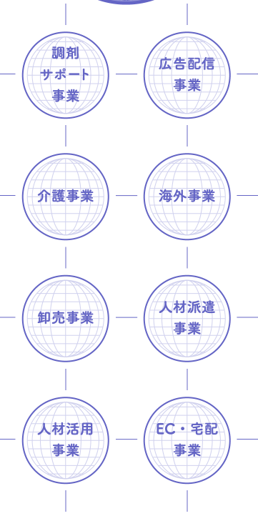
주식그래프
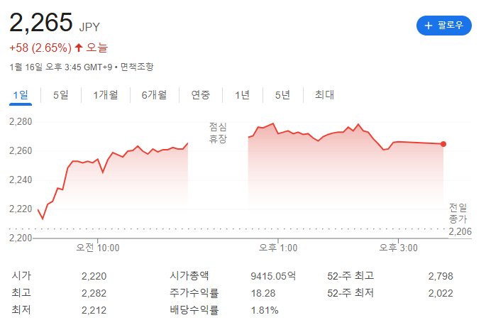
- 무인양품
본사 : 도쿄도 분쿄구 고라쿠 2-5-1 스미모토 부동산 이다바시 퍼스트 빌딩
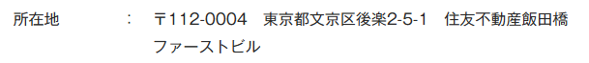
주요 상품 또는 서비스
- 점포 운영
- 외식, 음식과 농장
- 건축 및 공간 설계 : MUJI HOUSE
- 숙박 : MUJI HOTEL, MYJI BASE, MUJI room
- 상품 및 자원의 순환 : 자원 회수 서비스, ReMUJI(회수한 의류품을 재사용 및 업사이클 판매)
- 건강 관리 : 점내에 「まちの保健室」을 설치
- 방재 : 방재에 관한 대비 및 정보 발신 (이벤트의 개최, 출장 세미나 및 워크숍)
- IDEE : 인테리어 브랜드 직영점 내 IDEE SHOP, 무인 양품의 점포 내, EC 사이트에서 판매

주식그래프
